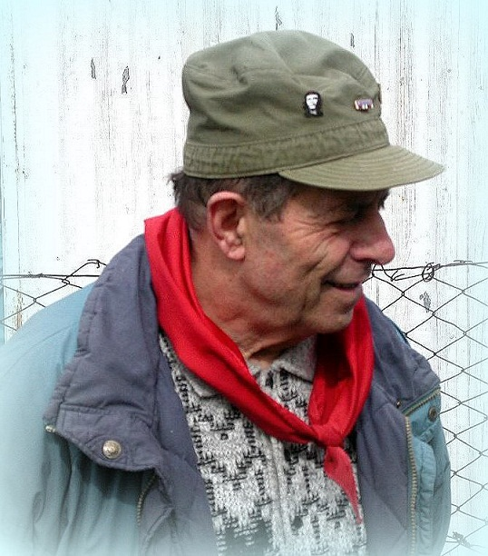
In ricordo di Lino Pedroni partigiano
della 122ª brigata Garibaldi,
che ci ha lasciato il 24.12.2013

Questo il ricordo
di Lino Pedroni
presente sul sito dell'Anpi Brescia
e curato da Bruna Franceschini.
http://www.anpibrescia.it/public/wp/?p=9409

GRAZIE

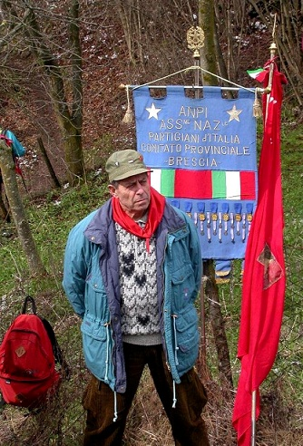
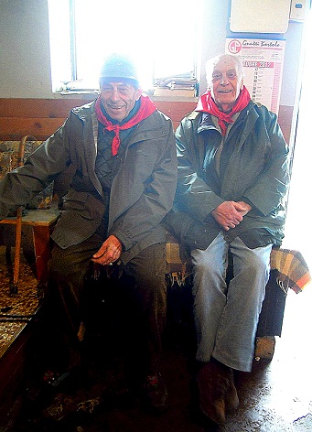
Sonclino, 17 aprile 2005
Sonclino, 21 aprile 2013
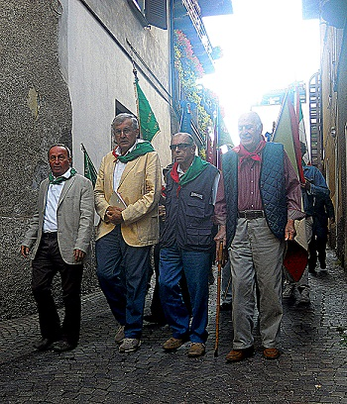
Bovegno, 13 agosto 2013

I NEMICI DELLA DEMOCRAZIA SONO FUORILEGGE
Gli alfieri della reazione
Per capire la portata del movimentismo di protesta (sociale e politica) in atto bisognerebbe capire cosa succede realmente nelle acque profonde della politica, dell’economia, della finanza, delle forze antidemocratiche della destra reazionaria (solo marginalmente nelle pulsioni rivoluzionarie dell’estrema sinistra), nel segreto degli apparati di sicurezza in questo delicato momento di transizione verso la cosiddetta “Terza repubblica”.
Lasciando le cose così, senza risposte proposte, il neofascismo d’oggi – gli altri lo chiamano diversamente ma ideologicamente è ancora fascismo – che si è pesantemente inserito nella protesta cercando di dirigerne la lotta prendendone la testa, rischia di essere (e di diventare, anche in Valtrompia) la sola forma di opposizione politica (pseudopolitica, in realtà di rivolta sistemica ) riconosciuta dalla popolazione, specie dal mondo giovanile e dal variegato mondo agricolo, artigianale e imprenditoriale scosso nelle fondamenta da una crisi economica devastante e strutturalmente modificante.
Quello che nel mese di dicembre è esploso a livello nazionale così vistosamente sotto la sigla «Forconi», o «Coordinamento 9 dicembre» (nome derivato dal 1° giorno di blocchi stradali e poteste) è qualcosa di rilevante, senz’altro frutto del malessere spontaneo causato dalla deriva del capitalismo e dalla logica d’austerità imposta a livello europeo dalla troika (Fondo Monetario Internazionale + Unione Europea + Banca centrale europea), ma anche organizzato, cioè sostenuto e strumentalizzato a fini politici da due dei maggiori movimenti dell’estrema destra reazionaria italiana che hanno fatto il massimo sforzo per assumere la direzione della protesta: Forza nuova e Casapound, non a caso presenti anche in Valtrompia e attivi a Brescia (il blocco di via Orzinuovi è stato diretto dai militanti di Casapound, mentre all’inizio di gennaio è stato attivato un “Presidio 9 dicembre” anche nei pressi del Crocevia di Sarezzo).
Queste formazioni sono dunque venute a cercarsi nuovi spazi di militanza e occasioni di propaganda reali (manifesti, parate, fasci littori…) e virtuali (uso della rete) per produrre ovunque forme di visibilità e promuovere la diffusione di slogan e volantini, oltre che di simboli (bandiere, marchiature…) al fine di incidere fortemente sulla cultura politica locale con il proprio sottogenere di marketing.
L’obiettivo è di creare quasi dal nulla e in poco tempo una nuova forza politica non più per pochi ma per molti.
Un calcolo che non riguarda solo l’Italia, ma l’Europa intera.
La storia insegna che…
Il fascismo – storica piaga della politica italiana - non è andato al potere con i voti del popolo, ma con la violenza della milizia – formata da squadre paramilitari private, di partito - che ha dominato la piazza con la forza e l’uso delle armi contro gli oppositori e i rappresentanti degli altri partiti, in primis socialisti e popolari.
Le formazioni neofasciste attuali – tipo Forza nuova e Casapound – al di là della loro apparenza modernista si possono considerare nella sostanza alla stregua delle antiche formazioni squadristiche; sono cioè organizzazioni ispirate dalla stessa ideologia politica, che adottano le primitive tattiche di attacco antidemocratico e che nelle loro provocazioni si trovano affiancate dalle tradizionali forze dell’ordine; in sostanza le loro ripetute nefaste imprese si possono considerare prove tecniche prima del compimento del gran salto.
In quanto tali Forza nuova e Casapound si presentano come un nuovo modello organizzativo:
- composizione: giovani reclute dai valori socialmente negativi, totalmente chiusi sul gruppo di appartenenza
- dinamiche politiche costantemente conflittuali con il contesto collettivo: ciò che prevale è l’odio contro gli altri, sintomo di una rabbiosa cultura del conflitto e violenza. Si tratta spesso di attacchi a freddo, che non possono essere passati sotto silenzio. Nel complesso costituiscono una vera e propria offensiva contro il modello democratico locale in crisi. I recenti blocchi del traffico e delle merci simbolizzano non solo rabbia e conflitto, ma anche lo spostamento dello scontro dal centro alle periferie
- formazioni tipo combattentistiche: fanno manipolo, squadra, minacciosamente, con tripudio di bandiere e simboli richiamanti ex-battaglioni nazisti e fascisti in nome di un patriottismo di facciata nascosto dietro la bandiera tricolore italiana. Come una macchina da guerra ripetono gli spettacoli all’infinito, fino a sobillare proteste sociali diffuse, quali truppe d’assalto contro l’Europa democratica, nutrite di nazionalismo, alimentate da xenofobia
intenti espliciti di rivolta, antisistemici (l’ultima comparsa è stata documentata all’interno del “Movimento 9 dicembre”, o dei “Forconi”, che commentiamo in articoli a parte), ma si affiancano alle forze dell’ordine istituzionali, come sostituendosi ad esse per operazioni di controllo e repressione (contro migranti, ecc.).
(Clamoroso e davvero emblematico il gesto compito a Torino dalle forze dell’ordine proprio nel primo giorno di protesta dei Forconi. Durante gli scontri che si sono verificati in piazza Castello, alcuni poliziotti e carabinieri hanno sfilato il casco della divisa antisommossa che indossavano in segno di solidarietà con la gente che stava manifestando. Un gesto unico che ha fatto discutere ed è stato oggetto di tante dichiarazioni ma anche di smentite da parte delle questure: quel gesto non era da interpretare come un atto di condivisione o di solidarietà)“
- mission: aggregare, organizzare il malcontento verso un nuovo ordine reazionario (ordine nero)
- uso della rete internet per comunicazioni propagandistiche, per rafforzare collegamenti nazionali e internazionali, utilizzando siti strategici.
Gli ingredienti sono quelli che già negli anni Venti hanno garantito il successo al fascismo. L’effetto non è più tanto sicuro perché è un set cinematografico già visto; tuttavia la riproposizione del modello è coscientemente voluta.
La Valtrompia è molto esposta da questo punto di vista, soprattutto a causa della decadenza progressiva del sistema economico (tradizionale) che ne ha sorretto l’impianto politico, prima durante il fascismo e poi nel periodo repubblicano. Tuttavia al vecchio modello sta subentrando poco o niente, né si fa nulla per coinvolgere la cittadinanza più coscientemente attiva nella creazione di nuove prospettive. Il neofascismo si presenta dunque come la nuova arma (in realtà la vecchia arma padronale) intesa e usata per contrastare un cambiamento in senso di una democrazia ampliata e partecipata, totale. Per i cittadini e i giovani il messaggio è chiaro (noi siamo l’unica protesta e il rimedio) mentre non sembra esserlo altrettanti per i partiti e le forze politiche che si richiamano alla sinistra.
Ruolo delle amministrazioni pubbliche in Valtrompia
Mentre le formazioni neofasciste – approfittando della prolungata crisi generale - proseguono nel loro intenti di occupare il territorio vallivo, le pubbliche amministrazioni, che hanno la responsabilità primaria dell’applicazione dei principi costituzionali e guidano le collettività, non sembrano a tutt’oggi avere un piano per predisporre al meglio un’azione di risposta locale, che potrebbe attuarsi in tre semplici fasi:
la prima: condurre un’analisi politica e ispettiva dell’insorgenza o dell’emersione – in qualsiasi forma – del neofascismo sul territorio di competenza e dei rischi connessi, specie nei confronti dei più giovani (scuole, oratori, associazionismo vario, cooperativismo sociale);
la seconda: verificare la qualità attuale delle risposte e delle difese, passando al vaglio le più opportune iniziative (istituzionali, politiche, sociali, culturali, ecc.) da mettere in campo per controllare e contrastare a breve e medio termine il fenomeno;
la terza: attuare con rigore le iniziative più opportune rispetto al complesso dei rischi, valutati nel contesto più ampio, non escludendo l’opportunità di predisporre una risposta strutturata di valle, cioè un servizio informativo di carattere storico-culturale in rete da avviarsi da parte della Comunità montana, intesa nel ruolo di supervisore e garante, con cui tutti – cittadini, scuole, associazioni, ecc. - potrebbero interagire in maniera stretta, permanente.
All’interno di questo quadro di analisi e di contrasto, nonché di risanamento e di risoluzione della rischiosità sistemica delle fenomenologia neofascista, vanno concepite e rapidamente applicate nuove regole per disciplinare una risposta comune davvero efficace, ad es. nella concessione degli spazi pubblici per le loro manifestazioni, per la cancellazione delle loro scritte, per la rimozione dei loro striscioni o di manifesti abusivi inneggianti al fascismo, al razzismo, contro le religioni altrui, oppure omofobi ecc.
Le istituzioni insomma dovrebbero dotarsi di strumenti e mezzi adeguati per attuare prontamente interventi che consentano di avviare a risoluzione questa deleteria infestazione ideologica , che aggrava i già pesanti oneri che ricadono sui cittadini in conseguenza della crisi economica generale, accompagnata da un difficile periodo di transizione politica.
L’augurio di un nuovo traguardo
Per tenere fede al modello di democrazia sanguinosamente conquistato con la resistenza del popolo e la vittoria militare finale contro le forze armate nazifasciste e uscire dall’attuale spirale autodistruttiva neofascista in modo etico e democratico non occorrono equilibrismi politici ma impegno costante e visibile per la cittadinanza. Dinnanzi ai colpi evidenti delle nuove squadracce fasciste bisogna muoversi, fare chiarezza, innalzare il livello di guardia, percorrere una nuova strada. I silenzi e i correttivi finora praticati non bastano, rischiano di essere poca cosa rispetto alle necessità, in quanto il neofascismo è una perdita misurabile in un secolo di coscienza e di cultura democratica.
Il nuovo protagonismo antifascista unitario lascia intravedere la possibilità di uscire dal tunnel di fascismo che avanza, in cui si è collocato un combinato dispositivo micidiale, economico e sociale, inverso al percorso democratico e al valore storico della resistenza.
Se la Valtrompia vuole veramente rinnovarsi e Lumezzane aprirsi alla democrazia totale, realmente partecipativa, che abbia il coraggio di compiere almeno 100 passi in avanti in questa direzione, in modo da non restare indietro e non far retrocedere altre realtà, ponendosi anzi alla testa di un movimento di radicale rinnovamento civile ancor prima che economico, sradicando qualsiasi radice razzista e fascista. Bisogna inoltre che le amministrazioni comunali, le istituzioni formative e le associazioni culturali attive sul territorio abbiano un atteggiamento più aperto e collaborativo.
Gli antifascisti non sono emissari con il cappello in mano, vuoto di risultati, ma costruttori di un ponte in direzione di un sogno di democrazia incompiuta che appartiene a tutti, costato tantissimi sacrifici in sofferenze individuali e famigliari, in vite spezzate. Un sogno che ci appartiene.
Tre sono i sostanziali punti di forza dell’antifascismo.
- Valorizzazione del patrimonio antifascista e resistenziale avuto in eredità.
Nel ’43 i giovani si ribellarono alla dittatura impugnando le armi, perché tutti noi viventi oggi avessimo la libertà. Quanti volti diversi e meravigliosi di loro devono ancora essere fatti conoscere! Quante verità profonde ancora da scoprire!
- Significatività dei principi costituzionale e delle leggi applicative di riferimento (Scelba e Mancino).
Questi principi generali e queste leggi furono votate perché la società civile non avesse ancora i fascisti e i loro fanatici eredi tra i piedi, per non ripetere gli errori, perché i democratici e gli antifascisti non fossero più considerati nemici da perseguire, né ci fossero più vittime o stragi. Invece i gruppi organizzati della nuova destra hanno nuovamente campo libero.
- Rapporto positivo con le istituzioni formative e le associazioni culturali.
I neofascisti puntano a condizionare negativamente le menti dei giovani. Occorre da parte delle istituzioni formative uno sforzo aggiuntivo affinché non venga messo in pericolo la coscienza delle nuove generazioni. Bisogna ribadire con forza che le ideologie della nuova destra reazionaria e le loro azioni antidemocratiche s’appellano all’appartenenza di una comunità civile che non li riconosce in quanto rivelano:
- totale mancanza di rispetto per la libertà dei cittadini, la loro storia, le sofferenze, le differenze
- slealtà civile incompatibile con l’etica e la cultura democratica
- sfida monoculturale alle diversità e alla pluralità
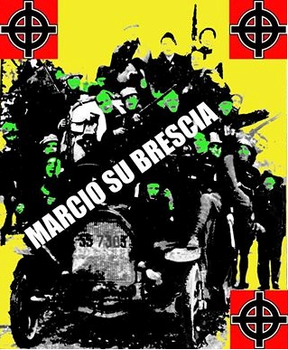
- rifiuto della libertà individuale di scelta delle persone.
(Nadir)

Una elaborazione grafica,
apparsa in rete dopo l’aggressione d’una squadraccia neofascista al Carmine di Brescia.
La composizione ben sintetizza la recrudescenza del fascismo sul territorio bresciano.

Azione antifascista
Azione antifascista

A Brescia, in piazza della Vittoria, si è svolto sabato 14 dicembre un presidio antifascista contemporaneamente a una manifestazione delle organizzazioni neofasciste (Fiamma tricolore e Pro Patria) tenutasi in piazza Arnaldo.
LA COSTITUZIONE DEMOCRATICA E ANTIFASCISTA: LA CASA DI TUTTE E DI TUTTI
è stato lo slogan del presidio promosso dall’Anpi, Nuova Resistenza, Fiamme verdi, Anei, Aned, Circolo libertà e giustizia, Cgil, Rete antifascista, Movimento nonviolento di Brescia, Comitato cittadini per la Costituzione di San Vigilio di Concesio.
Durante la manifestazione – durante la quale sono stati letti i primi 12 articoli della Costituzione e la XII delle Disposizioni transitorie e finali - alcuni giovani fascisti di passaggio hanno gridato “Cuore nero fino alla morte”. Alcuni compagni del servizio d’ordine li hanno prontamente messi in fuga.

Alcune immagini del presidio
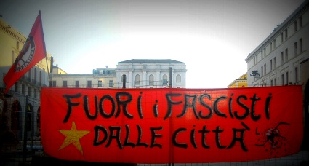
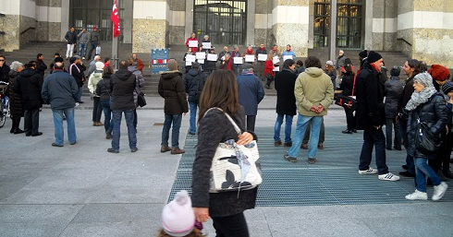 | 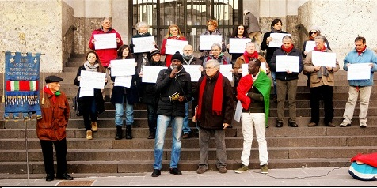
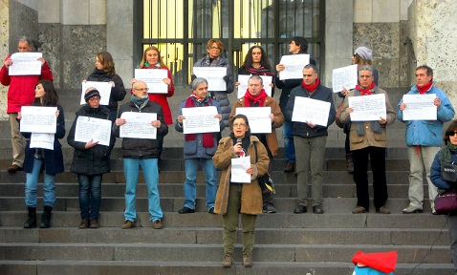 | 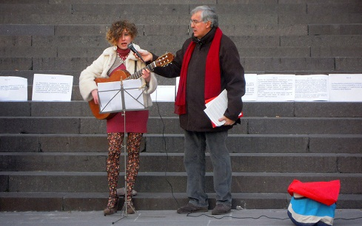

Verso un atlante delle stragi nazifasciste in Italia
"Verso un atlante delle stragi nazifasciste in Italia”: l’atlante, finanziato dal governo tedesco, costituisce di fatto il primo atto riparatore della Germania verso le vittime delle stragi.
La soddisfazione del presidente dell’Anpi Smuraglia: “Dopo due anni di sforzi, finalmente siamo riusciti ad ottenere che si riconoscesse l'importanza di atti di riparazione concreti, da parte della Germania, che non si risolvessero solo nelle pur importanti dichiarazioni rese dai due presidenti tedeschi, a Marzabotto e a Sant’Anna di Stazzema. La speranza è che intrapresa una via si prosegua, anche perché la riparazione è uno dei modi attraverso i quali si realizza almeno in parte quell’ideale di giustizia e verità che è giustamente perseguito da tutti coloro che auspicano che atti di barbarie e comportamenti con cui si calpestano i diritti umani non possano ripetersi mai più”.

Ci si augura che nel merito il comune di Bovegno, la Comunità montana e tutti gli altri comuni della valle Trompia, vogliano farsi protagonisti attivi, in memoria e ad onore

delle vittime della strage nazifascista del 15 e 16 agosto 1944.

Da vedere
Link | Contenuto
http://www.va-pensiero.org/ | Un film antirazzista di Dagmawi Yimer, rifugiato dall’Etiopia, che racconta la violenza dal punto di vista di chi l’ha subita.  Va’ pensiero è il racconto incrociato di due aggressioni razziste a Milano e Firenze e della complicata ricomposizione dei frammenti di vita dei sopravvissuti.  Milano: Mohamed Ba, 50 anni, griot, attore e educatore senegalese residente in Italia da 14 anni, viene accoltellato il 31 maggio del 2009 in pieno giorno, nel centro di Milano.  Firenze: Mor e Cheikh, immigrati anche loro dal Senegal e residenti a Firenze, vengono colpiti il 13 dicembre 2011 mentre sono al lavoro al mercato di San Lorenzo. Le storie dei tre protagonisti s’incrociano nel racconto delle loro drammatiche esperienze di vita e, malgrado tutto, le loro speranze di continuare a vivere in Italia, con la continua paura e incertezza di incrociare uno sguardo o un gesto che li riporti al momento dell’aggressione. Il regista
19/10/2013  http://video.corriere.it/tensioni-pressi-casapound/556a21ac-38e1-11e3-a22e-23aa40bc2aa7 | Tensioni nei pressi di Casapound.  Alcuni estremisti di destra sono scesi in strada armati di spranghe e bastoni come gesto di provocazione nei confronti dei manifestanti antagonisti, in corteo per le vie di Roma. Le forze dell'ordine si sono schierate per impedire il contatto tra le due fazioni.
16/12/2013  http://video.corriere.it/blitz-casapound-sede-ue-roma-scontri-feriti/021f400e-64ce-11e3-bf08-7326d8b40f20 | Il video dell’assalto di Casapound alla sede dell’ Unione europea di Roma. Tensione a Roma quando in mattinata esponenti del movimento hanno compiuto un blitz nella sede dell'Unione Europea. Il vicepresidente di Casapound è stato fermato. Nel video, girato da uno dei componenti di CasaPound, gli scontri con le forze dell'ordine. (RCD - Corriere Tv)#
19/12/2013  http://tv.ilfattoquotidiano.it/2013/12/18/forconi-casapound-eletti-5-stelle-se-sono-coerenti-si-dimettano-e-si-uniscano-alla/258756/ | Il video della formazione neofascista Casapound che si reca al presidio di piazza del Popolo, con le dichiarazioni del suo vicepresidente Simone Di Stefano.(Il fatto quotidiano)

Per Capire un po’più profondamente
REAZIONE, NON RIVOLUZIONE

Forconi: c'è il pericolo di uno sbocco a destra
Dichiarazione del presidente nazionale dell'Anpi, Carlo Smuraglia, sul cosiddetto movimento dei forconi.
Il movimento dei “forconi” è tornato nelle strade e nelle piazze d’Italia, ancora più deciso ed agguerrito. In sé, potrebbe apparire una delle tante manifestazioni di protesta; ma c’è qualcosa di più, su cui occorre riflettere. Da mesi sto scrivendo e dicendo che bisogna fare attenzione e adottare provvedimenti seri contro l’emergenza sociale e la crisi, anche per evitare che la protesta si trasformi in forme esasperate e pericolose. Ed ho scritto più volte che, nelle grandi crisi, c’è sempre il grande pericolo dello sbocco a destra.
Ma la situazione è peggiorata e l’indignazione dei singoli si è trasformata spesso in manifestazioni al limite dell’esasperazione. Finora non è accaduto nulla di veramente preoccupante, anche se chiunque abbia buon senso non può restare indifferente di fronte alla grave situazione del Paese, con tutti gli effetti che ne derivano, per i singoli e per le categoria.
In questo caso, però, sembra che si stia andando ancora più in là; e i sintomi della rivolta eversiva sono piuttosto evidenti (i blocchi, il tentativo di “fermare” tutto il Paese, i comportamenti e gli atteggiamenti violenti, ecc.) così come è sintomatico il rapido allineamento col movimento, da parte di forze dichiaratamente di destra e alcune, decisamente fasciste.
E’ vero che alcuni dei promotori sembrano rifiutare certe logiche e certe alleanze; ma lo stesso proposito di bloccare tutto il Paese per “mandare tutti a casa” costituisce, di per sé, un sintomo davvero allarmante. Tanto più che la violenza, insita in queste forme esasperate di protesta, si manifesta talora in modo inconcepibile, come è avvenuto a Torino ed altrove. Quando la “protesta” degenera, bisogna porre un limite alla tolleranza; e lo Stato deve garantire, così come la libertà di manifestazione del pensiero, anche la libertà di circolazione.
In più, mi ha molto colpito ciò che è accaduto a Torino, dove – nonostante le smentite ufficiali – giornalisti accreditati confermano che alcuni agenti di polizia avrebbero solidarizzato con i manifestanti, togliendosi l’elmetto. Se ciò fosse vero, il fatto apparirebbe veramente intollerabile, perché il dovere di chi rappresenta lo Stato è di essere giusto e non esercitare violenze preventive, ma anche di non aderire a comportamenti violenti, di vera e propria rivolta. Lo Stato, in qualunque sua componente deve essere imparziale e occuparsi dei diritti di tutti i cittadini, nello stesso modo.
Altrimenti, dove andremmo a finire? Si può, dunque, comprendere tutto, anche l’indignazione e la protesta di chi lotta per il suo lavoro, la sua famiglia, la sua piccola impresa; ma non cessando di garantire la sicurezza, la tranquillità ed i diritti di tutti e non assumendo atteggiamenti benevoli nei confronti di chi sembra rievocare il fantasma dell’Abbasso tutti, di qualunquistica memoria.
Ho visto anche un comunicato stampa del Comitato provinciale dell’ANPI di Torino che, oltre ai blocchi che si sono verificati nei giorni scorsi, denuncia anche carenze e addirittura assenze delle forze dell’ordine.
E’ necessario che anche su questi aspetti e sulle eventuali responsabilità, il Ministero degli interni faccia i necessari accertamenti, anche per evitare che situazioni e fatti del genere, possano ancora verificarsi in futuro.
Insomma e per concludere, diciamo no ad ogni tipo di violenza diffusa e di sopruso, organizzato, sui diritti altrui; e soprattutto diciamo no a quelle forme di protesta e di “rivolta” che finiscono per avvicinarsi troppo a quel colore nero che non vogliamo più vedere nella nostra Italia e in nessun Paese.
Diciamo sì, invece, a quei governi che finalmente si decidano a mettere in campo tutte le risorse e tutte le misure possibili per risolvere la gravissima situazione economica e sociale in cui versa il Paese.
L’ultimo travestimento di Forza Nuova e Casapound
Chi si nasconde dietro
il coordinamento del
9 dicembre e la farsa
di un’“insurrezione” da rimandare.
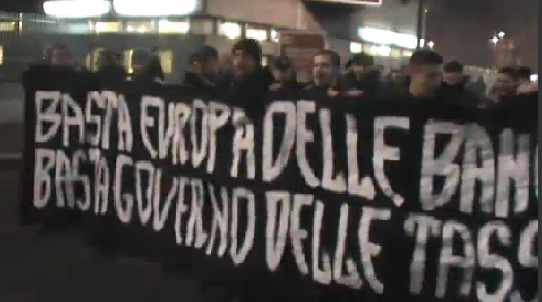

http://video.repubblica.it/dossier/forconi-rivolta/forza-nuova-insieme-ai-forconi-marcia-in-piazzale-loreto/150015/148522

Così da qualche settimana circola la notizia su diversi siti e blog di area neofascista con tanto di appelli alla “rivolta”, in cui, tra l’altro, si cita nientemeno che una frase di Sandro Pertini («Quando un governo non fa ciò che dice il Popolo, va cacciato via con mazze e pietre!»). Tra i promotori la Lega della terra e i Comitati riuniti agricoli. Vediamo meglio chi sono.

Denominazione | Descrizione
LA LEGA DELLA TERRA | La Lega della terra non è altro che un’associazione collaterale di Forza nuova. L’attuale presidente è Daniele Spairani, l’ex coordinatore del partitino di Roberto Fiore a Pavia.  Un paio di mesi fa, al raduno di Legnago, il 27 settembre, l'intervento principale non a caso era stato tenuto proprio dal segretario nazionale di Fn. Fra le associazioni intervenute spiccavano: Christus Rex, l’Associazione Evita Peron, Destra Futuro, Generazione Identitaria. Il piano per l'agricoltura elaborato dalla Lega della terra è denominato “Piano Fenice”, dal simbolo de la Fenice, caro a tutti i neofascisti, già utilizzato dai colonnelli golpisti in Grecia nel 1967, raffigurante il mitico uccello che “rinasce dalle proprie ceneri".  Lega della Terra, guarda caso, è la traduzione letterale di Landbund, dal nome del partito agrario tedesco che avversò la Repubblica democratica di Weimar e successivamente sostenne il Partito Nazionalsocialista (ossia Hitler) alle elezioni del 1933.  Il nazismo ebbe fra i suoi miti anche quello della ruralità, basato sul principio dei legami fra Sangue e Suolo, Blut und Bund. Walther Darré, il teorico di questa "ecologia razzista" viene oggi riscoperto da Forza nuova.
I COMITATI RIUNITI AGRICOLI | Del Coordinamento Nazionale del 9 dicembre fa parte anche Danilo Calvani dirigenti dei Comitati riuniti agricoli. Calvani spiega così gli obiettivi: «Blocco ad oltranza delle attività produttive e dei trasporti in tutta Italia fino a quando non si dimette l'intero Parlamento ed anche il Presidente della Repubblica». Poi, spiega: «Vi sarà un periodo transitorio in cui lo stato sarà guidato da una commissione retta dalle forze dell'ordine trascorso il quale si procederà a nuove votazioni». Ossia i Militari al potere! Il tutto, naturalmente, per fermare la gravissima crisi in cui versa l’Italia, «ristabilire la sovranità nazionale», ecc, ecc.
I FORCONI | A loro si è unito anche il redivivo Movimento dei Forconi che si sta organizzando per il «BLOKKO TOTALE»: «Bloccheremo l'Italia da Pordenone alla Sicilia... perché non se ne può più di Unione Europea, di Angela Merkel, di compact, si stabilità, di Letta, di Alfano, di Bilderberg...». «L'INIZIO della FINE» per la «KASTA» e i «PARASSITI»... e stavolta, aggiungono, «vedremo Grillo da che parte sta...».  Della partita farebbero anche parte la Life indipendentista e i Cobas del latte, ma per ora ci fermiamo qui. A tutti forse sarebbe meglio far sapere che il blocco di cinque giorni, dal 9 al 13 dicembre, inizialmente previsto dalle principali associazioni degli autotrasportatori, è stato revocato nei giorni scorsi dopo un incontro al ministero. L’“insurrezione” tanto agognata con ogni probabilità sarà da rimandare a tempi migliori.
Fonte: http://www.osservatoriodemocratico.org
http://www.istella.it?wtk=amc138614816829636
www.contropiano.org/politica/item/2072//www.contropiano.org/politica/item/20727-forza-nuova-si-camuffa

Forza Nuova insieme ai Forconi: marcia in Piazzale Loreto (Ivano Pasqualino, Milano 12.12.2013)
I manifestanti del movimento dei Forconi hanno bloccato il traffico di Milano in Piazzale Loreto per il quarto giorno consecutivo. Intorno alle 16.30 è arrivato anche un gruppo di Forza Nuova guidato da uno striscione: "Basta Europa delle banche, basta governo delle tasse". I manifestanti dei Forconi hanno chiesto la rimozione dello striscione: "Ricorda lo stile littorio, è un simbolo fascista: ci vogliono strumentalizzare, noi ci dissociamo", dichiara uno dei rappresentanti della protesta. "È una frase condivisa da tutta la piazza, è un contenuto della manifestazione di questi giorni", rispondono gli esponenti di Forza Nuova. Dopo un’ora di trattative, i Forconi e Forza Nuova hanno manifestato insieme marciando su Piazzale Loreto. Lo striscione in questione non è stato rimosso. "La situazione rischia di degenerare, è veramente critica", ammette un funzionario di polizia

FORCONI NERI? (Claudia Cernigoi, Trieste, 12.12.2013)
Di che colore possono essere i forconi che si stanno agitando in questi giorni in tutta Italia? Rossi non sono di sicuro, dato che la parola d’ordine di base, quella dalla quale si diramano poi tutte le altre rivendicazioni, è che questa è una protesta di cittadini italiani, quindi i non italiani se ne stiano tranquillamente fuori.
Viste le forze politiche che finora hanno dato man forte ed adesione, da Forza Nuova a CasaPound e le loro svariate propaggini, oltre a fuoriusciti dalla Lega (ma la Lega, va ricordato, aveva un componente fuoriuscita dall’estrema destra ordinovista, soprattutto la parte esoterica), sembra di trovarci di fronte ad un nero profondo, ma probabilmente il tutto non è così semplice. Infatti abbiamo un Beppe Grillo che solidarizza invitando la polizia ad unirsi agli scontri, abbiamo collettivi dei centri sociali che partecipano ai presidi ed alle manifestazioni, abbiamo (e questo davvero spiace) un Ingroia che, ferma restando la discriminante antifascista, sostiene che le ragioni della protesta possono essere condivise. Brevemente vorrei commentare che le “ragioni” di questa protesta a me sembrano non condivisibili per chi ha una coscienza di classe e di sinistra, perché ribellarsi mettendo in atto scontri di piazze ed azioni violente per non pagare le tasse ed abbattere tutti i “politici” che guadagnano troppo, è solo l’evoluzione squadristica del già visto grillismo, qualunquista, populista, sedicente “né di destra né di sinistra” (che è in genere il modo di presentarsi di chi è di destra).
Torniamo indietro di qualche mese per ricordare un paio di notizie comparse sulla stampa: la prima è la dichiarazione di un ex missino doc, Tomaso Staiti di Cuddia, che ha dichiarato: "voto Grillo, senza alcuna speranza ma usandolo come si userebbe la dinamite contro questo sistema divenuto una casa fatiscente che è meglio abbattere perché non si può più restaurare essendo piena di topi e scarafaggi" [1].
L’altra notizia è che l’avvocato milanese Vincenzo Forte, già dirigente dell’Msi e dell’Unione patriottica, elettore del M5S, ha dichiarato che ci sarebbero almeno quattro neofascisti tra gli eletti del Movimento alle ultime elezioni; non ne fa i nomi ma fa sapere che si tratta di un senatore, di due deputati e di un consigliere regionale in Lombardia. E che “tutti i quattro eletti avrebbero militato nella Fiamma tricolore di Pino Rauti fino al 2002 e poi, in seguito, avrebbero mantenuto i contatti con l’area della destra radicale, con gli ambienti culturali come il Centro studi Polaris di Gabriele Adinolfi, il Movimento Zero di Massimo Fini e il comitato Destra per Milano di Roberto Jonghi Lavarini. [2]
Ed aggiunge: “Non si tratta affatto di singoli casi isolati ma di un fenomeno molto più ampio, profondo e radicato” dichiara l’esponente della destra lombarda, secondo il quale si tratta di “una precisa strategia di intrusione nel movimento grillino, attentamente studiata ed organizzata, a tavolino, e portata avanti, nella massima riservatezza e discrezione, da alcuni gruppi neofascisti locali, legati all’ex capo carismatico di Avanguardia nazionale, Stefano Delle Chiaie” [3].
Toh, Stefano Delle Chiaie, il fondatore di Avanguardia Nazionale che nella sua autobiografia (“L’aquila e il condor”, Sperling & Kupfer 2012) a pag 19 aveva scritto: “Il nostro obiettivo era un’Europa estesa fino agli Urali, unita nella differenza dei suoi popoli e terza forza rispetto ai due blocchi imperialisti. Su questi presupposti, il 25 aprile 1960 (…) nacque Avanguardia Nazionale”.
Stefano Delle Chiaie, che dopo avere attraversato indenne gli anni ed i processi della strategia della tensione, all’inizio degli anni ‘90 aveva partecipato a quel progetto di fondazione di movimenti leghisti meridionali che, scrive Vincenzo Vasile erano stati oggetto di indagine da parte dei giudici di Palermo che “hanno potuto accertare diverse circostanze inquietanti (...) i movimenti leghisti erano stati creati in Sicilia da pericolosi ambienti mafiosi, e in particolare dai sanguinari Leoluca Bagarella, Bernardo Provenzano e dai fratelli Graviano. E che in parallelo si muovevano in tutta Italia nella stessa direzione personaggi della stazza di Licio Gelli, Stefano Delle Chiaie e Giovanni di Stefano, il trafficante legato ad Arkan, fautori e finanziatori di una galassia di leghe locali” [4], che per la maggior parte scelsero come la stessa sede sociale, lo studio dell’avvocato Stefano Menicacci, già candidato per la Liga Veneta ma anche “il legale e il socio in attività import-export” di Delle Chiaie. I magistrati avevano ipotizzato la possibilità di una connessione tra questo leghismo variegato e la stagione delle stragi di mafia del 1992, e non sappiamo se questa inchiesta palermitana sia collegata a quella di cui si legge in un articolo del Piccolo del 1998 che coinvolgeva anche Trieste, perché due P.M. di Palermo, che stavano indagando “su una connection tra Cosa Nostra, settori della massoneria, personaggi politici e servizi segreti deviati” si erano imbattuti in una testimonianza (definita “autorevole” dal giornalista) che sosteneva che “settori della massoneria del Triveneto avevano deciso di esportare a Palermo” l’esperienza della “Lista per Trieste considerato un esempio di autonomismo precedente al fenomeno leghista”; e tira in ballo anche Delle Chiaie che era stato visto almeno un paio di volte nei pressi del Circolo studi indoeuropei che aveva sede in via Crispi 35” [5]
E la massoneria? Il 7 maggio 1991 si costituì a Roma “la Lega Italiana, con le firme di Gelli, di un suo ex confratello piduista, il prefetto in pensione Bruno Rozzera, l’ex senatore psi Domenico Pittella, l’ex missino Alfredo Esposito e il pubblicista Enrico Viciconte”. Il 31/1/92 Pittella e Viciconte fondarono la Lega italiana - Lega delle leghe, che fu da taluni considerata come una lista elettorale di “disturbo” (ad esempio a Trieste raccolse poco più di 800 voti, che furono però basilari per impedire al candidato di AN Roberto Menia di essere eletto alla Camera). Leader indiscusso il ben noto Stefano Delle Chiaie, che nel corso della campagna elettorale aveva sbandierato orgogliosamente il fatto di essere riuscito ad accomunare nelle proprie fila, oltre a persone chiaramente di destra anche fuoriusciti della sinistra [6].
Tra i candidati triestini della Lega di Delle Chiaie c’erano, oltre al futuro leader di Forza Nuova Fabio Bellani, l’ex avanguardista nazionale Claudio Scarpa e la sua cognata Marina Marzi, che nel 1990 si trovava, assieme al suo primo marito Giampaolo Scarpa (fratello minore di Claudio e come lui in Avanguardia nazionale, pluridenunciato sia per atti di violenza politica che per tentata ricostituzione del partito fascista), nell’auto guidata da Stefano Delle Chiaie, quando essa fu coinvolta in un incidente nel quale perse la vita la convivente di Delle Chiaie, Leda Pagliuca Minetti.
Oggi ci tornano in mente tutte queste circostanze perché è uscita la notizia che il direttore dell’Aisi, il generale Arturo Esposito, ha esposto il rischio che la protesta dei forconi possa degenerare in nuovi atti di violenza, considerando che all’interno di questo movimento senza leader ben definiti c’è un po’ di tutto, dalle tifoserie ultras, ai forconi siciliani, alle organizzazioni della destra radicale organizzata come CasaPound; ma il lato più interessante è che “tra i nomi evidenziati dagli analisti c’è anche quello di Stefano Delle Chiaie” che “pur non avendo alcun ruolo attivo nelle mobilitazioni di queste giorni sarebbe ancora un punto di riferimento per quella parte di estrema destra che specie nel centro sud Italia prende parte alla mobilitazione [7].
Se non è una quadratura del cerchio, ci assomiglia molto.

Note
[1] http://www.bresciatoday.it/politica/elezioni/politiche-2013/estrema-destra-beppe-grillo-tomaso-staiti.html.
[2] http://www.fanpage.it/quattro-neofascisti-tra-gli-eletti-del-movimento-5-stelle/
[3] http://www.nuovaresistenza.org/2013/03/01/m5s-4-neofascisti-eletti-con-beppe-grillo-voceditalia-it/#ixzz2QSrs3p9B
[4] “L’Unità”, “Le amicizie imbarazzanti di Bossi”, 31/7/01.
[5] “Il Piccolo”, “Un Melone esportato in Sicilia”, 26/5/98
[6] Su questo argomento si legga Ugo Maria Tassinari, “Fascisteria”, Castelvecchi 2001, da pag. 483 a pag. 486.
[7] http://www.ilmessaggero.it/PRIMOPIANO/CRONACA/forconi_servizi_allarme_estrema_destra_delle_chiaie/notizie/403990.shtml#

Chi è Andrea Zunino: il leader dei Forconi che simpatizza per l'estrema destra e il cospirazionismo
"Vogliamo la sovranità dell'Italia, oggi schiava dei banchieri come i Rotschild: è curioso che 5 o 6 tra i più ricchi del mondo siano ebrei, ma è una cosa che devo approfondire".
Lo sciopero dei Forconi continua come continuano i sospetti che buona parte del Coordinamento 9 dicembre e dell’organizzazione delle proteste che stanno infiammando l’Italia in questi giorni sia di matrice riconducibile all’estrema destra. I volantini che invocano un golpe militare, volti noti di CasaPound e Forza Nuova, gli ultras delle curve da stadio e molte delle parole d’ordine che s’ascoltano fanno pensare che il ruolo dei gruppi neofascisti non sia limitato allo scendere in piazza “assieme a tutti i cittadini”.
Le parole che oggi uno dei leader del Coordinamento, Andrea Zunino, ha consegnato a Repubblica chiariscono ulteriormente il quadro.
“Vogliamo la sovranità dell’Italia, oggi schiava dei banchieri come i Rotschild: è curioso che 5 o 6 tra i più ricchi del mondo siano ebrei, ma è una cosa che devo approfondire. Penso che Hitler, che probabilmente era pazzo, si sia vendicato con l’antisemitismo del voltafaccia dei suoi iniziali finanziatori. Con Grillo mi incontrerei, i 5 Stelle sono persone per bene”.
I 5 Stelle saranno persone per bene, viene qualche dubbio che lo sia Andrea Zunino, nel momento in cui rivendica le tesi cospirazioniste da New World Order e del complotto giudaico-massonico che hanno trovato dimora in pianta stabile nel mondo dell’estrema destra di tutto il mondo (e che sporadicamente fanno la loro comparsa nel Movimento 5 Stelle). Il fatto che però Zunino debba “ancora approfondire” fa temere che la sua conoscenza degli stessi argomenti che l’agitano sia ancora parecchio superficiale. Cosa non da poco nel momento in cui ci si ritrova a essere leader di un Movimento che sta bloccando il paese e si propugnano tesi così forti (per non dire peggio). Ma le sue simpatie per teorie e personaggi sospetti continua: “Viktor Orban, lui sì che sta liberando davvero il suo paese”.
Viktor Orban, primo ministro ungherese dal 2010, politico di estrema destra che sta trasformando l’Ungheria in una simil-dittatura con tanto di forze paramilitari. Se questi sono gli esempi che i Forconi seguono nel loro tentativo di “liberare il paese” c’è da temere.
Ma chi è Andrea Zunino? Classe 1953, agricoltore che vive tra Biella e Vercelli, ha scoperto che le proteste iniziavano a organizzarsi su internet, così ha deciso di tuffarsi, fino a diventare “portavoce” di tutto il gruppo. Racconta di essersi convertito all’Islam per poter praticare il sufismo e di essere diventato maestro del “respiro consapevole”. Rifiuta ogni collocazione politica (cosa che è diventato un leit motif in questi giorni, in cui si vedevano ragazzi di CasaPound mettersi davanti alle telecamere per dire “non ci sono bandiere di partito ma solo cittadini italiani”); incensurato, andava al seggio solo per far mettere a verbale che rifiutava la scheda elettorale. Ma, dice lui, “ho avuto la fortuna di non trovarmi in pieno Sessantotto”. (http://www.polisblog.it/post/186297/sciopero-forconi-andrea-zunino-chi-e)

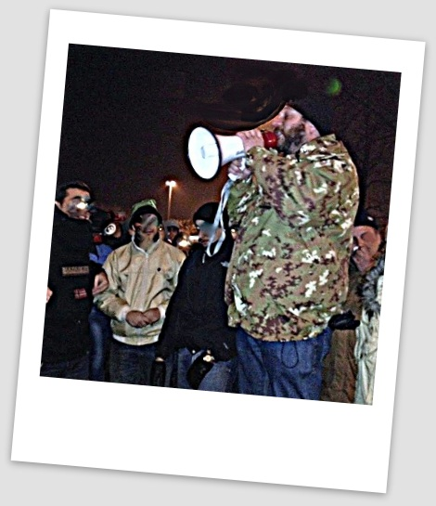 | 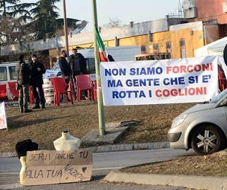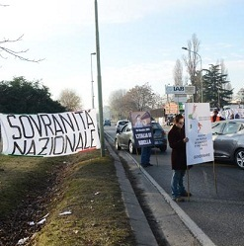
 | Immagini del blocco di via Orzinuovi
 | 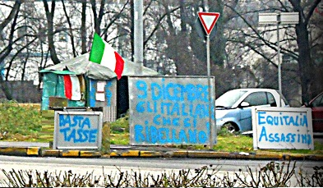
Andrea Boscolo di Casapound al blocco di via Orzinuovi a Brescia | Il presidio al Crocevia di Sarezzo
http://brescia.corriere.it/brescia/notizie/cronaca/13_dicembre_14/protesta-forconi-avanti-fino-martedi-53372910-64e3-11e3-bf08-7326d8b40f20.shtml

News e Approfondimenti
5) 17/12/2013
Articolo di NATALIA DANESI pubblicato da http://www.bresciaoggi.it/stories/dalla_home/609903/

Forconi, Movimento 9 Dicembre, il presidio si spacca
Trasferta a Roma: Erbisti dice no e il timone passa a Boscolo Volantinaggi in centro e Stazione Oggi saranno fuori dal Civile
Un po' ovunque il Coordinamento 9 dicembre, nato con la protesta dei forconi, si sta spaccando. A Brescia per ora, più che una frattura, si registra la fuoriuscita di uno dei portavoce nazionali Renzo Erbisti, sindacalista di Azione nel trasporto italiano, che ha scelto (con il siciliano Mariano Ferro e il veneto Lucio Chiavegato) la linea più morbida dissociandosi da Danilo Calvani e dalla manifestazione prevista a Roma per domani.
«A PARTE ANDARE nelle piazze e urlare Calvani finora non ha fatto nulla, e il blitz in Puglia è stato un flop», spiega Erbisti. È la trasferta nella capitale a dividere. «Domenica sera sono stato al presidio in via Orzinuovi e ho spiegato che era inopportuno - prosegue - e non sicuro per l'incolumità personale perché ci saranno troppe infiltrazioni. Ho consigliato di evitare. In molti mi hanno risposto che avrebbero voluto andarci, ma già stamattina sono stato contattato da persone che ci avevano ripensato. Noi comunque abbiamo programmato un'altra iniziativa nella capitale: come rappresentanti del Coordinamento nazionale saremo in piazza San Pietro domenica per partecipare alla Santa Messa». Erbisti, che ieri era in viaggio per partecipare alla trasmissione Piazzapulita, riferisce telefonicamente di essersi recato in questura in mattinata per chiedere che la responsabilità della manifestazione di via Orzinuovi passasse, burocraticamente, ad Andrea Boscolo, e «sto valutando l'ipotesi di aprire un altro presidio a Brescia», riferisce.
Secondo lo stesso Boscolo però, Erbisti avrebbe fatto una scelta solitaria: «Con lui a Brescia non sta nessuno», taglia corto. In città continua sia la presenza al campo base su cui ruotano stabilmente circa duecento persone, sia i volantinaggi che ieri si sono concentrati in centro e in stazione. Nei giorni scorsi hanno toccato anche Brescia Due, in via Cefalonia, davanti alla sede di Equitalia. Questa mattina invece i rappresentanti del presidio saranno fuori dall'ospedale Civile in occasione della protesta pro Stamina (vedi a fianco). E se è vero che per la questura il referente è cambiato «noi qui siamo tutti autogestiti - ci tiene a precisare Boscolo -. Erbisti ci ha detto che lo sfogo di questa protesta doveva essere la creazione di un movimento politico ma a noi non interessa chi vince le elezioni».
Confermata anche la partecipazione alla manifestazione romana di una delegazione bresciana: «Sicuramente ci andremo con un pullman, ma vogliamo precisare che siamo equidistanti sia dagli organizzatori sia dal Coordinamento 9 dicembre. Siamo solo cittadini che intendono portare avanti ad oltranza la loro battaglia», dice Boscolo.
Il quale replica anche a chi parla di infiltrazioni, e se gli si chiede del suo ruolo da referente provinciale in Casa Pound Brescia risponde: «Sono qui come cittadino italiano. Al presidio c'è tutta gente che si è conosciuta il primo giorno qua, ognuno porta la sua storia - risponde -. A Milano in piazzale Loreto i ragazzi del Leoncavallo sono insieme a quelli di Forza Nuova, nessuno è infiltrato, ciascuno è lì con la propria faccia. L'unico obiettivo sono le dimissioni di Napolitano, del governo e che il Paese riparta».
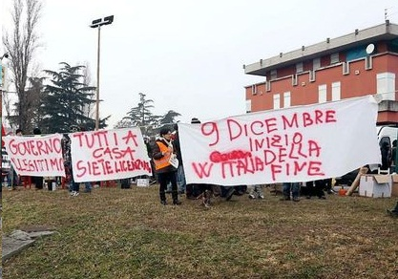
IN SERATA il Coordinamento nazionale ha fatto sapere l'intenzione di dissociarsi dal presidio di via Orzinuovi proprio per la presenza di esponenti di Casa Pound. «Sentirò il coordinatore nazionale, ma non mi pare fosse questo l'orientamento - sostiene Boscolo -. Erbisti sta tentando di fare terra bruciata di una protesta che funziona. Un'iniziativa che raduna persone di tutte le estrazioni sociali e di tutte le provenienze».

4) 14/12/2013
Articolo di Redazione pubblicato da http://www.ilfattoquotidiano.it/2013/12/14/

Forconi, arrestato vicepresidente di Casapound. Mercoledì presidio nazionale
L'amministrazione comunale guidata da Ignazio Marino si dichiara "contraria a qualsiasi occupazione ad oltranza della piazza del Popolo" in vista della manifestazione di settimana prossima. A Roma, il movimento di estrema destra ha partecipato a un blitz del Comitato 9 dicembre. Simone Di Stefano ha tentato di sostituire la bandiera dell'Ue con un tricolore. Nel capoluogo piemontese, quattro contusi. A Venezia, scontri tra forze dell'ordine e centri sociali, che volevano impedire una manifestazione di Forza Nuova
Roma, blitz di Casapound alla sede Ue: arrestato il vicepresidente. Gli attivisti di Casapound si sono presentati alla manifestazione organizzata dal Comitato 9 dicembre, presieduto dal leader dei Forconi Danilo Calvani, davanti alla sede dell’Unione europea a Roma. Il vicepresidente del movimento, Simone Di Stefano, già candidato alla presidenza della Regione Lazio è stato arrestato per furto pluriaggravato: stava tentando di sostituire la bandiera europea con il tricolore, dopo essersi arrampicato su uno dei balconi del palazzo in via IV Novembre. Per disperdere i manifestanti, le forze dell’ordine hanno fatto ricorso a cariche di alleggerimento. “Arrestato per furto di bandiera, peraltro restituita”, è il commento di Gianluca Iannone, presidente di Casapound Italia. “E’ l’ultimo colpo di teatro di uno Stato talmente distante dai suoi cittadini, che non riesce più a comprenderne nemmeno le istanze più immediate ed è costretto a ricorrere a grotteschi escamotage come questi pur di fermare una protesta giusta e di popolo”. Casapound fa sapere che “nel corso del blitz, a cui partecipavano un centinaio di persone una decina di manifestanti sono rimasti feriti durante una carica della polizia”. Con il vicepresidente del movimento sono stati denunciati una decina di militanti per concorso nel furto aggravato, resistenza a pubblico ufficiale e manifestazione non autorizzata. Sequestrate l’autovettura e la scala utilizzata da Di Stefano per arrampicarsi sul balcone del palazzo. La bandiera è stata recuperata dagli agenti e restituita agli uffici della Commissione europea. Nel quartiere di San Lorenzo invece, blitz di alcuni esponenti No Tav contro le vetrine della sezione del Pd a Roma che hanno protestato nel quartiere romano “contro l’arresto dei manifestanti a Torino”. Dura reazione del sindaco Ignazio Marino: “Ancora una volta il circolo del Pd di San Lorenzo ha subito un atto vandalico. I manifestanti No Tav hanno preso di mira, aggredendolo, anche un militante che si trovava all’interno dello spazio”. E in serata viene diffusa una nota dell’amministrazione comunale: ”Il Campidoglio, in attesa delle decisioni della questura, è contrario a qualsiasi occupazione ad oltranza della piazza, così come è stato annunciato. Pur nel rispetto della libertà di espressione di ciascuno, non vogliamo che piazza del Popolo si trasformi in una tendopoli”.
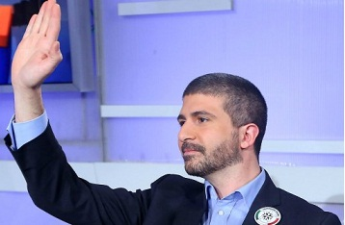

3) 09/12/2013
Articolo di Redazione pubblicato da http://roma.repubblica.it/cronaca/

Cercavano presidio dei Forconi. fermati cinque di Forza Nuova
Fermati mentre camminavano tra il Gra e la bretella che collega all'uscita autostradale Roma-Sud. I militanti di estrema destra avevano appreso alcune notizie sulla protesta dei lavoratori del movimento siciliano attraverso Internet
Cinque militanti del movimento politico di estrema destra Forza Nuova sono stati fermati la scorsa notte dagli agenti della questura di Roma e della polizia stradale mentre sul grande raccordo anulare cercavano il presidio dei cosiddetti 'forconi', la protesta dei lavoratori del movimento nato in Sicilia. I cinque militanti di Forza Nuova sono stati fermati mentre camminavano tra il raccordo anulare e la bretella che collega all'uscita autostradale Roma-Sud. I servizi preventivi predisposti dalla questura di Roma hanno però scongiurato la protesta dei forconi che infatti non ha avuto seguito a Roma. I militanti di estrema destra avevano appreso alcune notizie su possibili presidi dei 'forconi' attraverso Internet. I cinque sono stati tutti identificati e sanzionati per violazione dell'articolo 175 del codice della strada per attraversamento pedonale di area autostradale.

2) 06/12/2013
Articolo di LUCA DE VITO pubblicato da http://ricerca.repubblica.it/repubblica/archivio/

Alba Assalto al Consiglio di zona 3 No all'incontro sui fascismi
SPINTONI e urla. Ieri sera un gruppo di estrema destra (che si fa chiamare "Rotta di collisione") ha organizzato un blitz con megafono e striscione in Consiglio di zona 3 durante la riunione consiliare.
Sono entrati in una ventina e, interrompendo l'incontro pubblico, hanno protestato contro una discussione all'ordine del giorno sul patrocinio e il finanziamento a una serie di conferenze sui nuovi fascismi in programma al liceo Volta. Bersaglio della protesta, il relatore di queste conferenze, ovvero Saverio Ferrari, condannato per gli scontri con alcuni fascisti davanti al bar in largo Porto di Classe il 31 marzo del 1976. «Non riteniamo possibile che le istituzioni diano il patrocinio e finanzino un noto pregiudicato per fatti così gravi - ha detto Carlo Armeni, responsabile milanese del movimento e membro di Fratelli d'Italia - è ancora più grave il fatto che si pensi di portare nelle scuole un simile cattivo maestro degli anni 70».
L'azione è durata una ventina di minuti e non sono mancati i momenti di tensione: «Noi consiglieri ci siamo avvicinati per contestare l'ingresso in aula di questo gruppo - ha raccontato Massimo Scarinzi, del Pd - e questi ci hanno aggredito. Dopo sono arrivati due vigili della polizia locale che hanno preso le generalità di un paio di persone. Ma il grosso del gruppo se ne era già andato». Le conferenze che si terranno al Volta molto probabilmente riceveranno il patrocinio del Consiglio di zona visto che la maggioranza è compatta sul via libera (la discussione andata avanti fino a tarda serata). «È solo l'ultimo atto di una campagna d'intimidazione contro di me- ha detto Saverio Ferrari - Ma io non mi faccio spaventare da Forza Nuova: se l'invito verrà rinnovato andrò al Volta».
Sul tema è intervenuto anche Pietro Bussolati, segretario milanese del Pd: «Se si interrompe il lavoro di un'istituzione democratica così significa che c'è un brutto clima. Questo ci riporta a anni dove la dialettica politica non rimaneva nei limiti civili. Preoccupante inoltre che il gruppo di Fratelli d'Italia non abbia voluto prendere le distanze, spero che De Corato abbia qualcosa da dire sull'accaduto».

Estero
1) 28/11/2013
Articolo di LEFT.GR pubblicato da http://atenecalling.org/alba-dorata-testimonianze-agghiaccianti/

Alba Dorata: testimonianze agghiaccianti
Accoltellavano studenti e promettevano posti di lavoro nel pubblico! “La notizia sul giornale Ethnos .
I magistrati della Corte d’appello Ioànna Klàpa e Marìa Dimitropoùlou hanno raccolto dati agghiaccianti nel processo di Alba Dorata, che rafforzano il materiale probatorio già importante contro gli imputati, andandosi ad aggiungere ai risultati dell’indagine preliminare condotta da Spyros Georgouleas e Charalambos Papakòstas.
Durante le indagini preliminari i pubblici ministeri hanno interrogato decine di persone vittime dell’attività criminale di Alba Dorata, registrando numerose testimonianze sulle violenze subite, anche di chi partecipava all’organizzazione neonazista nel corso di attacchi efferati e sanguinosi. Attacchi assassini. Dal nuovo, voluminoso fascicolo rivelato oggi 26 novembre dall’edizione domenicale del giornale “Ethnos”, emergono degli elementi incendiari sui battaglioni d’assalto che organizzavano ed eseguivano gli attacchi contro militanti anti-autoritari e migranti nella regione dell’Attica e nel resto della Grecia.
Si parla di assalti omicidi nelle scuole a danno di studenti minorenni che esprimevano la loro opposizione al nazifascismo, si dipingono metodi clientelari per il reclutamento dei militanti, i quali con la promessa di assunzione nel settore pubblico (!) venivano costretti a partecipare a operazioni violente e sanguinose.
Spiccano anche le testimonianze sulla partecipazione di ragazzini di 10 anni ad assalti violenti, soprattutto contro migranti, in zone come quella di Aghios Panteleimonas (zona periferica di Atene, n.d.r.). Nel frattempo, dal materiale del fascicolo raccolto dai giudici per le indagini preliminari emergono elementi rivelatori per il destino dei parlamentari di Alba Dorata – Giorgos Germenis, Panagiotis Iliopoulos e Stathis Boukouras – ai quali, in seguito alla revoca dell’immunità parlamentare, è stato imputato il reato di appartenenza a un’organizzazione clandestina e comminato l’obbligo di comparizione a testimoniare.
Negli uffici dei giudici sono stati interrogati decine di testimoni, tra cui dei deputati e dei sindaci, per discutere di tutti i fascicoli riguardanti incidenti da tutta la Grecia con protagonisti deputati o membri di Alba Dorata. Grazie alla richiesta fatta dai giudici che fossero riuniti tre fascicoli gestiti dai giudici istruttori del Pireo, sono comparse anche importanti testimonianze sull’omicidio di Pavlos Fyssas, sull’attacco contro gli attacchinatori del PAME (sindacato comunista greco, n.d.r.) a Perama (presso il Pireo, nei dintorni di Atene, n.d.t.) e sull’aggressione contro i pescatori egiziani a Ichthyòscala. Non puliva nemmeno i pesci…
Sconcertante la testimonianza di Chrysoula Roupakià, sorella dell’assassino di Pavlos Fyssas, Giorgos Roupakiàs. Secondo la sorella, prima di diventare membro di Alba Dorata, suo fratello Giorgos aveva ben poca dimestichezza col coltello. “Non usava il coltello nemmeno per il cibo”, ha detto. “Quando gli dissi ‘tu, che non volevi pulire pesci!’ per non dover aiutare mio marito pescivendolo, mi rispose ‘Ciao Chrysoula’ e riattaccò il telefono”.Ma c’è dell’altro. Alla domanda fattale del giudice, “conosce qualcuno che abbia istigato suo fratello ad andare là e fare quello che fatto?”, risponde: “informazioni dicono che sta coprendo Patèlis…”Tra i picchiatori di pakistani a Ierapetra (isola di Creta, n.d.t.), entra a fare parte del battaglione d’assalto per essere assunto alla DEI (l’equivalente della ENEL greca, n.d.t.) Altrettanto stupefacente la confessione di imputato 34enne, accusato nell’ambito dell’attacco omicida contro i pakistani di Ierapetra. Secondo gli inquirenti, ha partecipato alla spedizione del battaglione che, armato di travi, aveva assaltato nel febbraio 2013 un gruppo di operai pakistani che lavoravano nel frantoio del paese.
Ora, quest’uomo rivela che, per popolare i battaglioni d’assalto, Alba Dorata prometteva assunzioni nel settore pubblico! Quando il presidente di Alba Dorata di Ierapetra gli propose di iscriversi all’organizzazione locale, lo fece con validi argomenti: “in cambio – sostiene l’accusato- mi avrebbero aiutato ad essere assunto alla DEI di Atherinòlakkos, o da qualche altra parte nel settore pubblico”. Tra l’altro, ha dichiarato che “mi ha avvicinato perché facevo sport, in particolare kick boxing. Ero disoccupato, ho una famiglia e due figli, credevo che in questo modo avrei potuto aiutarli economicamente, ho accettato di iscrivermi e di partecipare attivamente nelle manifestazioni e nei cortei dell’organizzazione”.L’attacco“Mi ha chiesto di partecipare ad un corteo pacifico dei membri del frantoio di Vainià, previsto alle 19 e 40. Insieme a me in macchina, c’erano tre membri dell’organizzazione locale. A fianco a noi si fermò un furgone chiuso, con sei greci a me sconosciuti. [..] Erano vestiti in nero, maglione e pantalone, tre di loro portavano delle sciarpe nere. M è entrato nel frantoio e l’ho sentito chiedere all’operaio se c’erano dei Pakistani che ci lavoravano. Appena M gli ha risposto in modo negativo, M. è uscito fuori.“Allora io ho capito che non c’era nessun corteo programmato, ma una cosa brutta. Dopodiché, queste persone si sono riunite con i 4, con i quali ovviamente si conoscevano [..]. Si sono fermati in un cantiere sopra il frantoio, hanno preso tutti un travetto in mano. Lì ho capito che si erano messi d’accordo già da prima per compiere atti violenti… Visto che non volevo che perdessero la loro stima in me, e con essa l’occasione di un posto di lavoro, li ho seguiti inizialmente per 50 metri ma senza travetto in mano. Ho trovato una scusa per fermarmi dicendo che sarei rimasto a guardare le macchine. Dieci minuti dopo sentivo le urla di persone come se lottassero tra di loro. Sono tornati in corsa dove stavo io e sono saliti in fretta in macchina… Sono salito sulla mia macchina e mi sono diretto verso il posto dove sentivo le voci, per vedere cosa era successo. Ho visto tre stranieri, probabilmente cittadini pakistani, insanguinanti sul pavimento. Ed è allora che ho capito cosa era successo…”
Storie raccapriccianti sull’attività di Alba Dorata nelle scuole provengono dalle testimonianze dell’attacco omicida contro uno studente di 17 anni, terzo anno di liceo, ferito con un coltello dagli albadorati che intendevano punirlo perché sul banco di una compagna di classe reclutata dall’organizzazione aveva scritto la parola “antifa”. Era il 28 gennaio 2013, e subito dopo il rientro dalle vacanze il ragazzo era quasi morto. Gli avevano tagliato il naso e accoltellato sul viso e alla gola, giù giù fino alla carotide.
Ancora più agghiacciante, è il fatto che il modus operandi è simile a quello che albadorato Roupakiàs ha utilizzato con Pavlos Fyssas, almeno a sentire quello che ha affermato la madre del 17enne alle autorità investigative:
“..il ragazzo aveva tre ferite, una grande sulla nuca, vicino alla carotide, come un avvitamento del coltello… come è stato verificato dal chirurgo…”. La vittima ha fatto in tempo ad identificare uno dei quasi-assassini e ai giudici ha detto: “..sono stato attaccato prima di arrivare al cancello della scuola. Non ho sentito dei passi, perché ascoltavo la musica e non ho capito da quanti ero stato attaccato. Come mi sono caduti gli auricolari e ho sentito delle corse, ho capito che c’era più di una persona. Sono stato colpito al naso alla gola e mi sono girato istintivamente, e ho visto il volto di Giorgos A., ne sono sicuro al 100%. Ci siamo guardati negli occhi…”. “A quali cause attribuisce l’incidente?” gli hanno chiesto i magistrati. “Davvero non lo so. A. però aveva dei rapporti con una mia compagna di classe, Artemi K. Non mi ricordo da quanto tempo. Dopo le ferie estive, Artemis aveva cominciato ad esprimere delle ideologie strane circa il nazionalismo ed io le spiegavo che non sono delle cose buone queste e che si sarebbe messa nei guai…” “Due mesi prima di essere accoltellato, ero seduto con un mio compagno al banco e per prendere in giro Artemis le abbiamo scritto “antifa” sul banco. Il giorno dopo è venuta e mi ha chiesto di cancellarlo. Dopo che abbiamo litigato, è stata lei stessa a cancellarlo. Lo stesso giorno, dopo la fine della scuola, è arrivato A e da quel che ho capito lei gli aveva detto tutto, e lui mi ha detto che se avessi scritto di nuovo una cosa simile sul banco della sua fidanzata mi avrebbe ucciso. “Sottolineo che prima di dirmi tutto questo, stava seduto su di una panchina urlando slogan di Alba Dorata. C’era anche un altro compagno di scuola che litigava con Artemis per le sue ideologie… la chiamava “fascistella” e cose del genere. Una sera, un mio amico si è incontrato con Artemis al parco per parlare. C’era andato anche A, e tutti sapevamo che era un albadorato. Insieme a lui, c’era un gruppo di 4-5 persone, rasati e vestiti di nero. Li hanno puntato i coltelli tutti e cinque, e A. gli hanno detto: “ti uccideremo anarchico di merda”.“Mentre il mio amico era nel panico, sono apparse alcune persone con dei cani, per cui si sono messi a correre e lui si è salvato. Artemis in tutto ciò era vestita in nero, portava gli stivaloni e aveva rasato metà della sua testa, e nel frattempo disegnava delle svastiche e altro sul banco. Ora, da quel che vengo a sapere, ha abbandonato questo comportamento”. In un’altra parte del suo racconto, il 17enne descrive le minacce che continuavano a ricevere fino ad oggi lui stesso e la sua famiglia anche “sotto casa sua”.
Aggressione allo spazio anti-autoritario “Antipnoia”: si fermano al “time-out”. Tra i fascicoli in mano ai giudici spuntano altre importanti rivelazioni di persone che sono state vittime dei battaglioni d’assalto di Alba Dorata. Ad esempio, quelle che riguardano lo spazio anti-autoritario “Antipnoia”, aggredito da albadorati armati di coltelli nel giugno 2009. Dentro, si stavano tenendo i corsi gratuiti di spagnolo. Hanno seriamente ferito l’insegnante e i presenti. Come raccontano tutti nelle loro testimonianze, si sono fermati solo quando il loro capo ha urlato “time-out!”. Da sottolineare che, all’epoca, due degli autori furono arrestati. Inizialmente vennero processati per direttissima, ma l’accusa è stata poi formalizzata in tentato omicidio e saranno processati nel Marzo 2014.

Pagine di storia

Esiste un vuoto allarmante nella storiografia locale rispetto al fascismo e ai fascisti maggiormente colpevoli del perdurante sostegno alla dittatura e dell’uccisione di molti antifascisti, derivato dal fatto di coprire gravi responsabilità morali, politiche ed economiche. Riteniamo opportuno quindi presentare alcuni fascisti di spicco che hanno operato in Valtrompia nel ventennio della dittatura, centrando la nostra attenzione iniziale su due potenti industriali con stabilimenti in Villa Carcina diventati podestà, proseguendo nel corso dell’anno la ricerca sui loro segretari comunali e su alcuni dirigenti aziendali.
Senza dimenticare come a queste figure in negativo – di potenti incatenati alle fallaci regole della materialità di un’Italia ferita a morte - fanno da contraltare vite difficili di tanti eroi motivati dalla volontà di pace e libertà, di farla finita con la dittatura fascista e gli occupanti nazisti, a costo della propria vita.
Inizia la serie GUIDO GLISENTI, figlio di Francesco Glisenti, il primo capitalista industriale di Carcina, fondatore dello stabilimento di Carcina, ancora attivo, pur se ceduto dagli eredi a un’altra gestione.
Quella che presentiamo non è la solita biografia illustrata nella mitografia industriale valtrumplina, ampiamente celebrata in altre pubblicazioni, alle quali rimandiamo per altri approfondimenti (economici, tecnologici). E’ uno stringato ritratto come mai prima d’ora pennellato, tracciato essenzialmente sul suo modus operandi durante il fascismo, delineato soprattutto in riferimento alla pluridecennale gestione politica e amministrativa della comunità locale, portata vanti sul modello familistico-padronale. E’ anche la sua vita amministrativa che viene guardata sotto la lente d’ingrandimento, con risvolti stupefacenti e visioni private, rivolte anche dietro le quinte.
E’ una storia che può far riflettere, perché la realtà appare sotto una luce completamente diversa, certificata dai documenti, alimentando tutta una serie di domande, alcune delle quali attendono risposta da ulteriori documenti depositati presso l’archivio di Stato di Roma, che sarebbe necessario consultare.
Questa prima vicenda c’insegna che vi sono documenti che solo dopo molti anni possono svelare il reale svolgimento della storia e quelli che riguardano il rag. Glisenti sono esemplari dal punto di vista locale. Riappropriarci della vera identità di alcuni protagonisti in negativo del passato è un atto doveroso ed è quindi opportuno frequentare con maggiore assiduità gli archivi: per documentare meglio lo svolgimento dei fatti, dare voce alle vittime, sanare ingiustizie e ferite.
*
E’ necessaria una premessa, utile per comprendere il senso di queste ricerche nelle vite fasciste della Valtrompia.
Essa è tratta dalla “Nota introduttiva di carattere generale” premessa al capitolo delle Note comuni del vasto progetto di ricercazione sullo sviluppo della democrazia nel territorio di Villa Carcina, denominato “Bouquet d’Amour”, elaborato a partire dal 2005.
Nello sviluppo dei profili biografici presentati in questo progetto abbiamo ricostruito la memoria del possibile, cercando di essere cauti ma non protettivi o remissivi, anche nei punti più contrastati; citando sovente le fonti a sostegno delle affermazioni, ma non tutte e non sempre, per non appesantire il testo o semplicemente per conservare l’anonimato di taluni che lo hanno esplicitamente richiesto.
Altri punti importanti della tracce storiografiche - che si relazionano ad eventi decisivi della storia nazionale - potranno essere meglio documentati quando saranno consultabili tutti gli archivi documentali e iconografici – straordinariamente estesi – compresi quelli privati.
Queste storie, dunque, sono “aperte” in quanto la minuziosa attività di profilazione continua in modo permanente, cercando dove possibile un nuovo accesso culturale alla visione dei fatti, per individuare ed eventualmente smascherare i meccanismi antidemocratici che hanno determinato localmente un confronto scorretto con il pluralismo nato dalla lotta di liberazione.
Sono “aperte” anche nel senso che niente resta chiuso in queste pagine, in questa lunga e frammentaria esposizione di fatti ed opinioni, ma il flusso dell’analisi si pone in stretta relazione con il di fuori, con i monti, le case, le strade, i palazzi del potere, le persone, le scuole.
Sono “aperte” anche perché si possono integrare nella didattica, come supporto ed evoluzione del libro di testo, per costruire insieme una nuova comunità di conoscenza. Come tale l’opera non è assolutamente un prodotto finito e perfetto, ma è accessibile al contributo critico di quanti siano direttamente interessati o indirettamente coinvolti nell’elaborazione di alcuni temi particolarmente controversi; sapendo pertanto che l’elaborazione si può allargare ogni limite, soprattutto se un giorno si riuscirà ad attingere all’immenso archivio della memoria universale. Ciò è tanto più necessario in quanto, per la prima volta, si tenta di mettere sotto la lente d’ingrandimento responsabili minori ma con un posto predominante nella dittatura fascista o figure sconosciute dell’incompiuto cammino democratico, persone forse troppo lontane nel tempo o insufficienti a soddisfare i bisogni della nuova era che sta nascendo.
Il lavoro di elaborazione storica doveva infatti originariamente essere svolto – secondo i criteri ispiratori di VT-Card, un progetto di ricerca storica integrata sull’intero territorio della Valle Trompia mirato a produrre testi scolastici, Cd-Rom e centri museali al fine di ricomporre insieme e integralmente la storia culturale di un popolo alle soglie di una nuova civiltà e approvato dalla Comunità Montana di Valtrompia nel 1995 - in cooperazione con tutti gli operatori scolastici e culturali del territorio; doveva inoltre avvalersi dell’apporto determinante dei cittadini e delle famiglie, cioè dell’apporto culturale dell’intera collettività. Ciò purtroppo non è avvenuto, limitando grandemente il contenuto e il valore della presente ricerca che, con tutti i limiti, può essere considerata una traccia da seguire, approfondire e ampliare allo scopo di conseguire un risultato più documentato, integrato o maggiormente integrabile con lo sforzo di ricostruzione della Storia dell’umanità.
Quello che presentiamo sono dunque ricostruzioni minimali ex post, che in certi paragrafi sono state supportate solo da informazioni orali (determinanti e comunque sostenute da elementi concreti) che possono suscitare perplessità, ma che rimandano a protagonisti (a suo tempo manipolati ideologicamente e psicologicamente, il cui silenzio ha permesso di coprire complicità e ingiustizie imperdonabili) che hanno colto l’occasione per rivisitare il proprio passato e capire le difficoltà, le contraddizioni vissute nel periodo nero della democrazia per restare fedeli a una certa idea dell’Italia e a un patto di segretezza imposto da un mutante potere.
Rivelazioni sofferte – riferiamo ciò di cui solo in pochi erano a conoscenza - che spiegano la logica nascosta della storia che si vorrebbe dimenticare e che si tenterà di negare; passaggi storici vissuti da dentro il potere che danno luce all'intera costruzione narrativa, nata come operazione di memoria e con lo scopo di unificare verità separate.

09-11/1943 Commemorazione della battaglia di Croce di Marone

Domenica 10 novembre si è svolta in Croce di Marone la cerimonia per ricordare il 70° anniversario della prima battaglia sostenuta dai partigiani contro fascisti e tedeschi in data 09-11-1943.
Su quell’avvenimento ritorneremo con un approfondimento in un prossimo notiziario.
Ecco alcune immagini della cerimonia, inviateci da Zenith.

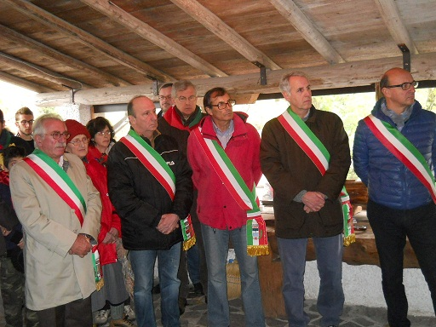 | 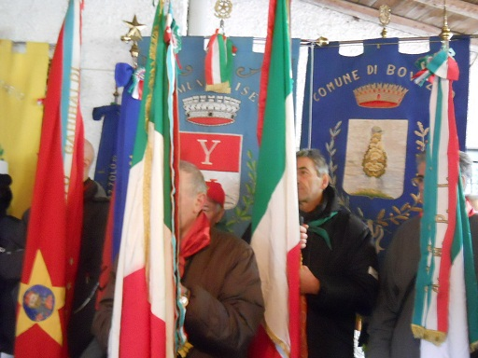
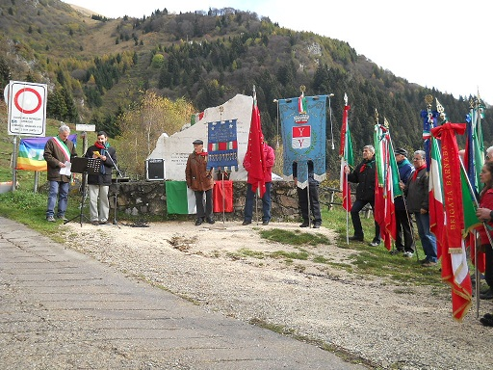 | 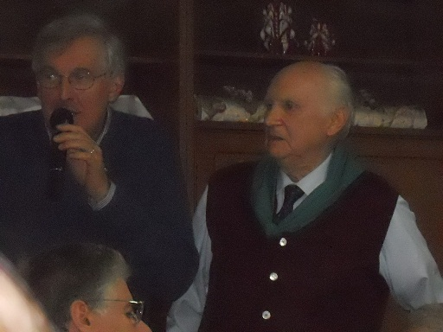

1943
(…)
La presenza e l'attivismo delle formazioni partigiane preoccupava i tedeschi che a novembre decidevano il primo grosso rastrellamento nel bresciano. L'operazione partì dal la zona lacustre del Sebino con obiettivo Croce di Marone. Si combatté a lungo dalle sei del mattino sino alle 14 del 9 novembre, ma - anche per tradimenti e defezioni - i partigiani furono costretti a fuggire lasciando morti e feriti. La sconfitta mise di fronte ad una crudele realtà centinaia di uomini delle formazioni.
(…)
dal libro Testimonianze sulla Resistenza alla Beretta e alla Bernardelli di Gardone V.T.
PROSSIME INIZIATIVE
Sabato 11 gennaio a Sarezzo POSA DELLE PIETRE D’INCIAMPO a cura dell’artista Gunter Demnig in memoria delle vittime saretine uccise nei campi di sterminio.
Ore 9.00: Via Marconi 1 (Ponte Zanano): posa della pietra in memoria del sig. Belleri Spartaco
Ore 9.30: Via Dante 150 (Zanano): posa delle pietre in memoria dei sigg.ri Pozzi Luigi Rodolfo, Pozzi Mario Bernardo, Pozzi Pietro Vittorio
Ore 10.00: Via Nord 26 - incrocio con via Capomaggiore (Sarezzo): posa della pietra in memoria del sig. Pedergnaga Antonio Battista
Ore 10.30; Piazza Battisti 18 (Sarezzo): posa della pietra in memoria del sig. Colosio Giovanni Francesco
Ore 11.00: Conferenza alla presenza dell’artista Gunter Demnig presso l’Istituto “Primo Levi

A Lumezzane, domenica 12 gennaio alle ore 10,30, presso il monumento inaugurato il 13 gennaio 2013, si terrà la commemorazione del comandante partigiano Josip Verginella. Per l’occasione presentiamo due documenti storici poco noti.

- Un importante documento su Verginella
Presso l’Archivio della resistenza della Fondazione Micheletti abbiamo trovato un documento - riportato per la prima volta nel 1975 sul libro di Marino Ruzzenenti Il movimento operaio bresciano nella resistenza - che svela grevi retroscena sui rapporti tra il comando della 122ª brigata Garibaldi e il Cln di Brescia nel delicatissimo momento storico che ha preceduto il tradimento del comandante della brigata.
Si tratta di una lettera indirizzata al Cln e firmata congiuntamente dal comandante militare della 122ª e dal commissario politico. L’accusa che Alberto e Carlo muovono al Comitato è pesantissima e rivela il drammatico clima di tensione insorto tra le “controparti”. I capi garibaldini contestano la discriminazione subita nella distribuzione dei fondi raccolti pro-partigiani, facendo intuire che siano state seguite logiche distorte nella distribuzione di risorse, di convenienza politica più che militare. Richiamano quindi il Cln alle sue responsabilità e lo invitano calorosamente a non venir meno alla sua funzione, ponendo fine a tale “ingiustizia”, pena contromisure, tra cui la pubblica denuncia. Tanto più che la 122ª brigata è al 1° posto per potenza di azioni, vuole crescere valorizzando al meglio il proprio impegno combattentistico, assumendone tutti i rischi. Eppure le si negano i capitali.
Il contenuto della missiva è del tutto coerente con l’assoluta qualità dell’impegno militare e del rigore politico dei due comandanti garibaldini, che sentono il dovere di insorgere indignati a difesa dei propri uomini, abbandonati in una sorta di vuoto politico-e finanziario, costretti a rischiose imprese per autofinanziarsi (a causa dei mancati finanziamenti il 10 ottobre era stata compiuta una rapina alla Società Elettrica Bresciana e il 23 dicembre era in programma l’assalto alla banca di Palazzolo sull’Oglio).
Ciò che nelle righe traspare è una motivata insoddisfazione nel Cln, una sfiducia reale e profonda, insostenibile e ciò è rabbrividente pensando a tutte le conseguenze, anche se un documento non basta per sostenere un nesso di causa ed effetto con i successivi eventi. Non sappiamo se vi sia stata risposta documentale o se si sia svolta qualche mediazione. Sappiamo però com’è finita e forse è stato un errore porre il problema come una sorta di ricatto.
Considerata l’importanza del documento, lo riportiamo integralmente, affinché ognuno possa svolgere le giuste riflessioni, premettendo l’imprescindibile commento dello storico della 122ª brigata, prof. Marino Ruzzenenti, che ha trovato il documento all'Istituto Gramsci di Roma, Fondo Brigate Garibaldi, portandolo in copia alla Fondazione Micheletti di Brescia:
“Si tratta di un contenzioso comune a tante realtà, in particolare laddove, accanto alle formazioni garibaldine, vi erano formazioni variamente "autonome" più rassicuranti per un passaggio indolore al post fascismo. A Brescia si sa che il sistema di potere, che faceva capo al mondo cattolico e che aveva sostenuto il fascismo fino a poco tempo prima, si stava rapidamente attrezzando a gestire la transizione "dolce" alla democrazia, nel segno della sostanziale continuità. Dunque, il contenzioso della lettera era in quel contesto "normale" e francamente mi pare una forzatura collegarlo alla successiva vicenda di Verginella”.
Il foglio dattiloscritto, non datato, reca il seguente numero di catalogazione attribuito dall’Istituto Gramsci dove i documenti originali della brigata sono stati archiviati: 010816. Il codice numerico fa seguito ai codici assegnati alle precedenti relazioni della brigata, l’ultima delle quali, numerata 010809 è datata 08.12.1944 e riferisce sullo svolgimento dell’azione alla G.K.Mot.

COMITATO DI LIBERAZIONE NAZIONALE
CORPO VOLONTARI DELLA LIBERTA’
Comando della 122^ Brigata d’Assalto Garibaldi.
Al Comitato di Liberazione Nazionale di Brescia.
Cari amici, Sono molti mesi, ormai, che nella nostra Provincia si raccoglie a nome e per conto del C.d.L.N. di Brescia dei mezzi per aiutar la lotta dei partigiani. Pur non avendo voluto far una inchiesta sull’entità di tali mezzi ci risulta che solo le raccolte in denaro ascendono a parecchi milioni senza contare quelle in natura.
Queste raccolte pro partigiani possono essere intensificate. Le possibilità ci sono. La popolazione bresciana sa che aiutare i partigiani è un dovere di ogni italiano, sa che così agendo affretta la sua liberazione dal giogo nazi-fascista. Giusto è anche che le raccolte fatte a nome e per conto del C.d.L.N. di Brescia siano concentrate nel Comitato stesso.
Dove questo Comando non è più d’accordo è nella ripartizione dei fondi raccolti: la della 122^ Brigata d’Assalto Garibaldi non ha mai ricevuto un soldino dal C.d.L.N. di Brescia, cioè da questi fondi raccolti. Perché questa ingiustizia?
La Brigata da noi diretta a costo di gravi sacrifici è stata ed è tutt’ora molto attiva nella lotta contro i nazi-fascisti: decine e decine di azioni sono state portate a compimento, infliggendo al nemico sensibili perdite. Dopo i recenti rastrellamenti essa è diventata un’unità combattiva della nostra Provincia. Inoltre la nostra Brigata si è sempre tenuta e intende tenersi scrupolosamente alle direttive del C.d.L.N.A.I.
Come spiegate il mancato aiuto? Perché questi fondi raccolti a nome e per conto del C.d.L.N. di Brescia per i partigiani non sono stati ripartiti equamente tra le unità combattenti della Provincia? Di questa ingiustizia riteniamo responsabile il C.d.L.N. di Brescia, e pertanto chiediamo che sia posto fine a questo stato di cose.
La nostra Brigata è decisa a continuare, anzi, a intensificare la lotta di liberazione. Nelle attuali condizioni le spese sono tante. Il C.d.L.N. di Brescia, come rappresentante locale del Governo italiano, deve promuovere ed appoggiare tutte quelle iniziative atte ad affrettare la liberazione del nostro Paese dai tedeschi e dai traditori fascisti. Ma continuare le ingiustizie nei nostri riguardi, continuare a lasciare l’unità più attiva, forse l’unica attiva, senza aiutarla mentre i mezzi sono raccolti dal Comitato, vuol dire intralciare l’azione patriottica, vuol dire venire meno ai vostri compiti.
Per questa ragione, se entro quindici giorni non avremo avuto l’assicurazione che questo stato di cose abbia termine il Comando della 122^ Brigata d’Assalto Garibaldi si trova costretto a prendere tutte quelle misure atte a eliminare tali intralci, compreso a denunciarli pubblicamente. Nel frattempo noi ci terremo a vostra disposizione per eventuali schiarimenti.
Siamo fiduciosi, però, che questo Comitato vorrà prendere in considerazione quanto sopra, e in attesa di una vostra risposta vi inviamo i nostri saluti garibaldini.
Il Comandante della 122^ Br. D’As. G. Il Commissario politico
Alberto Carlo
N.B. Una copia della presente lettera sarà inviata alle nostre legittime autorità superiori.
Una straordinaria fotografia di Verginella

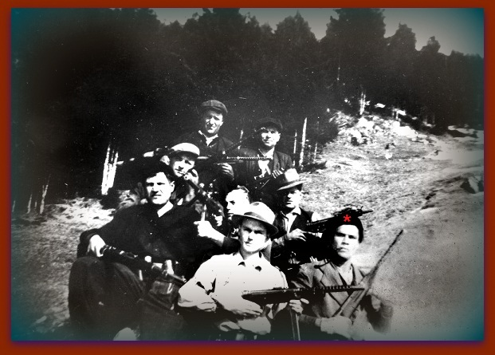

Josip Verginella è il primo a destra, col basco asteriscato
La fotografia è stata scattata a Cevo di Valsaviore nell’estate del 1944 e ritrae il commissario Alberto Verginella a bordo di una camionetta
assieme al gruppo dei russi facenti parte della 54ª brigata Garibaldi.
La fotografia ci è stata gentilmente messa a disposizione dal partigiano Francesco Pellacini.

